УДК 614.8+519.85

А.Н.Данилин, адъюнкт, НУГЗУ,
В.М. Комяк, д.т.н., профессор, НУГЗУ

МЕТОД ОПТИМИЗАЦИИ ВЫБОРА ТЕХНИЧЕСКИХ СРЕДСТВ И ИХ МЕСТОПОЛОЖЕНИЙ В ВЫСОТНЫХ ЗДАНИЯХ ДЛЯ АВАРИЙНОЙ ЭВАКУАЦИИ

В работе рассмотрены технические средства аварийной эвакуации, предлагается оптимизационный метод выбора средств и их местоположений в высотных зданиях для создания рациональных планов эвакуации при пожарах
Ключевые слова: технические средства эвакуации, оптимизация, рациональные планы эвакуации

Постановка проблемы. Одной из проблем на сегодняшний день является безопасность жизнедеятельности людей в высотных зданиях. При пожарах люди остаются отрезанными от путей эвакуации, источников электроэнергии, лифтов, более того пожарная техника оборудована неэффективно с точки зрения проведения спасательных работ на этажах, выше 14 – 16 -ого.
При проектировании зданий должны предусматриваться специальные противопожарные решения, которые должны создать необходимые условия успешной реализации процесса эвакуации при их эксплуатации. Среди этих решений значение имеет как структура путей эвакуации, так и виды используемых спасательных средств по повышению эффективности тактического обеспечения ликвидации чрезвычайных ситуаций, в том числе и тушения пожаров.
Поэтому одной из важных проблем на этапе проектирования высотных зданий является решение комплекса задач:
– определения рационального количества трасс и их размеров, позволяющих осуществлять полную беспрепятственную эвакуацию людей за допустимое время, пока пути к лестничным клеткам не перекрыты;
– рационального выбора видов, количества стационарных спасательных средств и их местоположений, позволяющих за необходимое время покинуть здание при аварийной эвакуации.
Анализ публикаций. В работе [1] решена задача определения структуры и размеров путей эвакуации при проектировании высотных зданий (количество лестниц, коридоров на этажах, их размеры и местоположение), позволяющих осуществить полную эвакуацию за необходимое время. В работе [2] построены математические модели оптимизации выбора технических средств и их местоположений в каждом из противопожарных отсеков для эвакуации людей из высотных зданий, но не проведены исследования по разработке методов их решения,
Постановка задачи. Целью статьи является: исследование свойств моделей, разработанных в [2], и на их основе – разработка метода оптимизации выбора технических средств и их местоположений в высотных зданиях.
Для защиты высотных зданий используются следующие средства: индивидуальные средства одноразового использования (веревочные, тросовые устройства, парашюты); индивидуальные средства многоразового использования (веревочные, тросовые устройства); коллективные средства непрерывного действия многоразового использования (эластичные рукава и т.д.); коллективные средства дискретного действия многоразового использования (навесные лифты и другие специальные конструкции). Пусть количество средств защиты насчитывает $l$ типов.
Рассмотрим высотное здание. Его можно представить в виде геометрического объекта $S_{0}$ любой пространственной формы.. Рассматриваемое здание заполнено людьми, количество которых различно на этажах, в зависимости от его функционального назначения. Другими словами, область $S_{0}$ является неоднородной с точки зрения рассматриваемой характеристики.

Таким образом, рассматриваемые критерии эффективности определяется на комбинаторном множестве, которое представляет собой 2-х уровневый композиционный образ [3], на первом уровне которого рассматривается перестановка кортежей, а на втором – перестановки (свойство 1), размещения (сочетания) (свойство 2), размещения с повторениями (сочетания с повторениями) (свойство 3).
Для анализа всех вариантов выбора и назначения средств эвакуации на стационарные места их размещения построено дерево решений (рис.1).
Для перебора вариантов размещений по дереву решений используется метод ветвей и границ [4]. В качестве отсечений на первом уровне дерева используется ограничение (4), а на втором – свойства (1 – 3), ограничения (1 – 2). В качестве верхней оценки – значение функции цели, которое уточняется в процессе решения задачи.

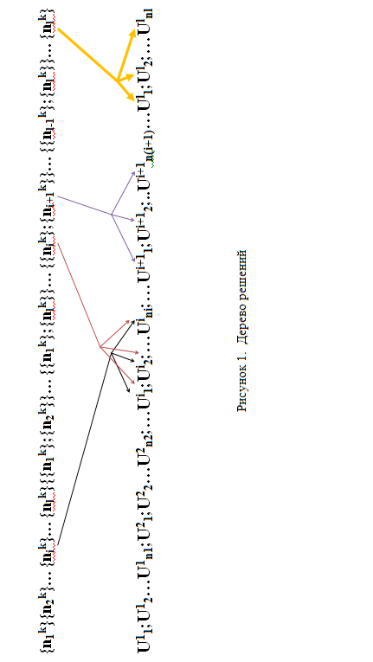

Выводы. На основании анализа свойств рассматриваемой задачи предложен метод оптимизации выбора технических средств эвакуации и стационарных мест их размещения в высотных зданиях, позволяющий повысить вероятность спасения людей.

ЛИТЕРАТУРА
- Комяк В.В. Моделі та методи розбиття і трасування для оцінки шляхів евакуації у висотних будівлях при проектуванні / В.В. Комяк: Автореф. дис. … канд. техн. наук: 01.05.02 «Математичне моделювання та обчислювальні методи». – Харків, 2014. – 25 с.
- Данилин А.Н. Математические модели оптимизации выбора технических средств и их местоположений для эвакуации людей из высотных зданий / А.Н.Данилин, В.В. Комяк, К.Т.Кязимов // Вестник Херсонского Национального Технического Университета. – Херсон: ХНТУ. – 2015. – №3(54). – С. 565-569.
- Гребеннік І.В. Математичні моделі та методи комбінаторної оптимізації в геометричному проектуванні / І.В. Гребеннік: Автореф. дис. … д-ра техн. наук: 01.05.02. – Х., 2006. – 36 с.
- Корбут А.А. Дискретное программирование / А.А. Корбут, Ю.Ю. Финкельштейн. – М.: Наука, 1969. – 368 с.

Данілін О.М., Комяк В.В.
Метод оптимізації вибору технічних засобів та їх місцезнаходжень у висотних будівлях для аварійної евакуації
В роботі розглянуто технічні засоби аварійної евакуації, запропоновано оптимізаційний метод вибору засобів та їх місцезнаходжень у висотних будівлях для створення раціональних шляхів евакуації при пожежах
Ключові слова: технічні засоби аварійної евакуації, оптимізація, раціональні плани евакуації

Danilin A.N., Komyak V.V.
Method of optimization of the choice of the technical facilities and their locations for evacuation from high-rise buildings
We consider hardware emergency evacuation proposed optimization method for selecting assets and their locations in high-rise buildings to create efficient ways of evacuation during fires
Keywords: technical means of emergency evacuation, optimization, rational evacuation plans

